РОССИЙСКАЯ ФЕДЕРАЦИЯ
УПРАВЛЕНИЕ ОБРАЗОВАНИЯ, СПОРТА И ФИЗИЧЕСКОЙ КУЛЬТУРЫ
АДМИНИСТРАЦИИ ГОРОДА ОРЛА
МУНИЦИПАЛЬНОЕ БЮДЖЕТНОЕ ОБЩЕОБРАЗОВАТЕЛЬНОЕ УЧРЕЖДЕНИЕ-
ШКОЛА №35 имени А.Г. ПЕРЕЛЫГИНА ГОРОДА ОРЛА
302012 г. Орел, ул. Абрамова и Соколова,д.76 тел.54-48-35

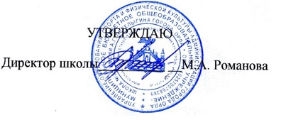
Приказ № 69/2-Д от 10.09.2025г.

План работы Совета школьного спортивного клуба
«Гармония»
на 2025-2026 учебный год

№п/п | Мероприятия | Сроки реализации | ответственный
1 | Заседание №1;  -знакомство с нормативно –правовыми документами, регламентирующими деятельность ШСК  -определение основных направлений деятельности  -обсуждение разработки плана спортивно –массовых мероприятий  -выбор состава совета школьного спортивного клуба | Сентябрь 2025 года | Ковынев С.Н  Хвостов Н.Н.  Калашникова Н.В
2 | Заседание№2  -обсуждение деятельности спортивных клубов на базе ОУ  - подготовка к месячнику оборонно – спортивных мероприятий. | Ноябрь 2025 года | Ковынев С.Н  Хвостов Н.Н.  Калашникова Н.В.
3 | Заседание №3  -подведение итогов оборонно-спортивного месячника ;  -организация деятельности тренажерного зала ОУ. | Март 2025 года | Ковынев С.Н  Хвостов Н.Н.  Калашникова Н.В.
4 | Заседание №4  -подведение итогов деятельности  -планирование работы на будущий год | Май 2025 года | Ковынев С.Н  Хвостов Н.Н.  Калашникова Н.В.

